财政一体化业务平台预算执行模块
政府采购功能操作手册

北京中科江南信息技术股份有限公司
2021年02月
目 录
1 编写目的 1
2 功能描述 1
2.1 业务流程 1
2.2 功能结构 2
3 操作说明 2
3.1 政府采购实施计划录入 2
3.1.1 录入 3
3.1.2 送审 4
3.1.3 修改 4
3.1.4 删除 5
3.1.5 查询/清空条件 5
3.1.6 撤销送审 6
3.1.7 操作日志 6
3.1.8 详细信息 7
3.2 政府采购实施计划审核 7
3.2.1 通过 8
3.2.2 退回 8
3.2.3 操作日志 9
3.2.4 查询/清空条件 9
3.2.5 撤销审核 9
3.2.6 详细信息 10
3.3 政府采购用款计划录入 10
3.4 政府采购授权支付录入 10
3.4.1 根据采购实施计划生成支付申请 10
3.4.2 无采购实施计划录入支付申请 12
3.4.3 查询/清空条件 14
3.4.4 详细信息 14
3.5 政府采购直接支付录入 15
3.6 采购合同录入 15
3.6.1 录入 15
3.6.2 修改 16
3.6.3 删除 17
3.6.4 查询/清空条件 17
3.6.5 详细信息 18
3.7 政府采购实施计划办结 18
3.7.1 办结 18
3.7.2 撤销办结 19
3.7.3 查询/清空条件 19
3.7.4 详细信息 19
3.8 政府采购实施计划导航 19
3.8.1 查看合同 20
3.8.2 流程查看 20
3.8.3 查询/清空条件 20
3.8.4 详细信息 20
3.9 政府采购业务查询 20
3.9.1 采购实施计划查询 21
3.9.2 合同查询 21
3.9.3 支付查询 22

编写目的
财政一体化业务平台提供政府采购相关模块的功能，主要用于支撑政府采购执行，建立政府采购数据与执行数据的关系，完善项目管理。本文档提供一体化平台中政府采购模块相关功能操作说明，以辅助用户进行政府采购相关业务操作。

功能描述

业务流程

业务流程说明：
- 采购实施计划录入：单位用户根据采购需求录入政府采购实施计划。判断是否临时采购，若为临时采购，不挂接指标；非临时采购，必须挂接指标。
- 采购实施计划审核：临时采购审核流程为单位审核—>主管部门审核—>业务处初审—>业务处复审—>采购处审核；非临时采购审核流程为单位审核—>主管部门审核—>业务处初审—>业务处复审。
- 采购实施计划自动推送：政府采购实施计划终审后，一体化系统将采购实施计划自动推送至采购交易系统。
- 采购合同接收：采购交易系统将采购实施计划与采购合同关联后，将合同推送至一体化系统，一体化系统自动接收采购合同。
- 采购支付申请生成：通过采购实施计划及相关合同生成采购支付申请，并完成采购支付流程。

功能结构
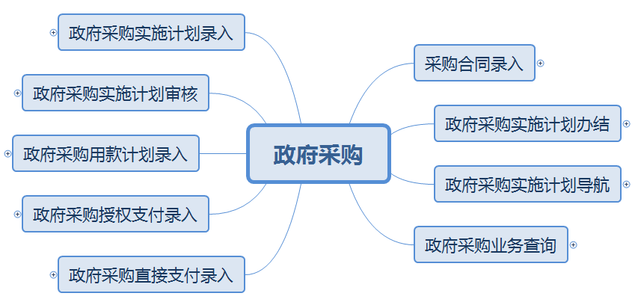

操作说明

政府采购实施计划录入
单位经办人员登录系统后，选择【政府采购实施计划】|【政府采购实施计划录入】菜单，如下图：

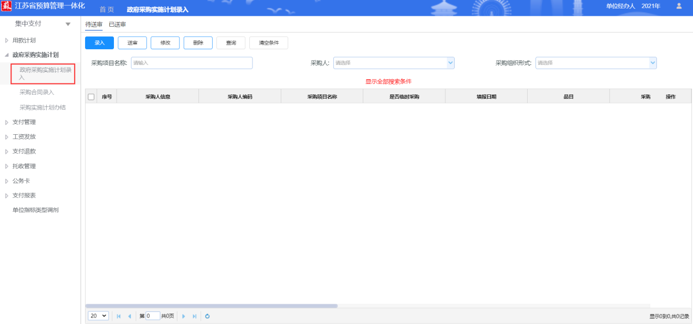

录入
【政府采购实施计划录入】|【待送审】界面点击【录入】按钮，显示如图，录入采购实施计划各项信息。
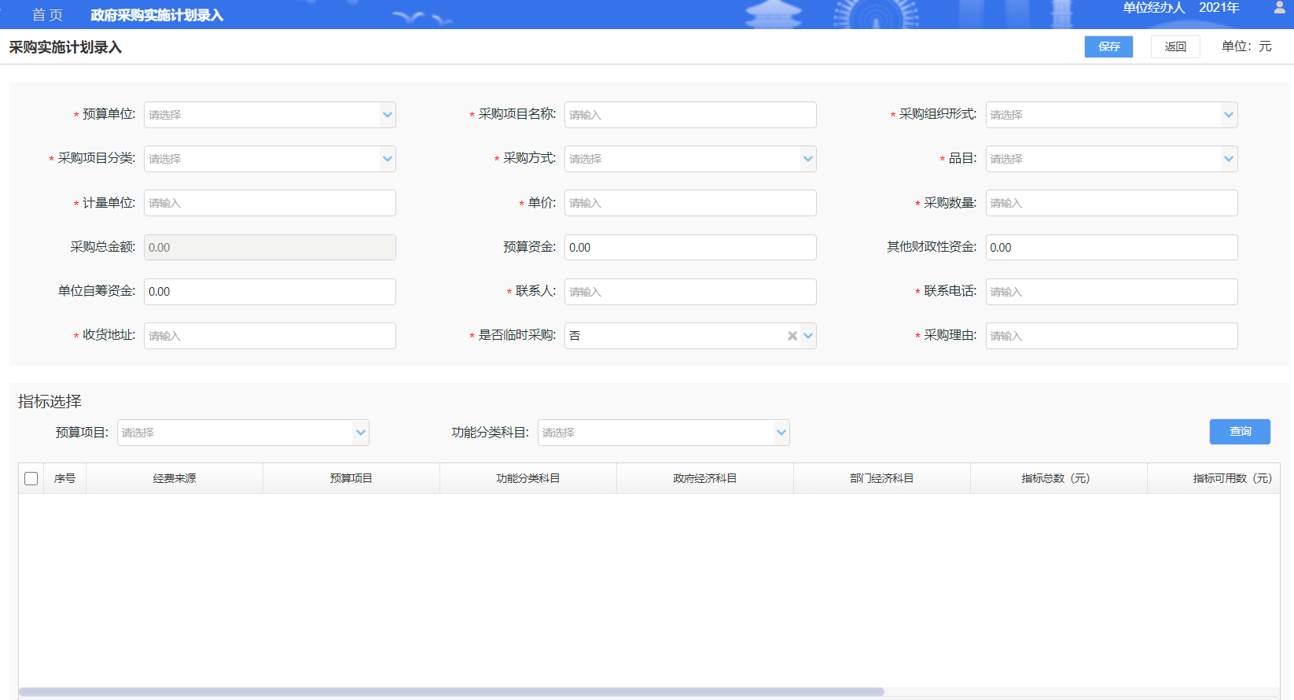
功能说明：
- 信息项“*”标识为必录项。
- 选择采购组织形式、采购项目分类后，系统根据要素关联关系，对品目要素选项进行过滤，可快速定位所需品目。且品目信息框支持模糊查询。
- 采购项目分类选择B工程类、C服务类时，采购方式不允许选择询价。
- 录入单价、采购数量，系统自动计算采购总金额。
- 预算资金、其他财政性资金、单位自筹资金录入金额合计应等于采购总金额。
- “是否临时采购”选择“否”，必须选择指标（指标支持多选），方可保存该采购实施计划；“是否临时采购”选择“是”，无需选择指标，即可保存该采购实施计划。
- 指标信息列表可按预算项目、功能分类科目查询条件进行数据筛选。

送审
【政府采购实施计划录入】|【待送审】界面，勾选需要送审的采购实施计划数据，点【送审】按钮，可将勾选的采购实施计划数据发送至单位审核岗。送审支持单笔和批量操作。
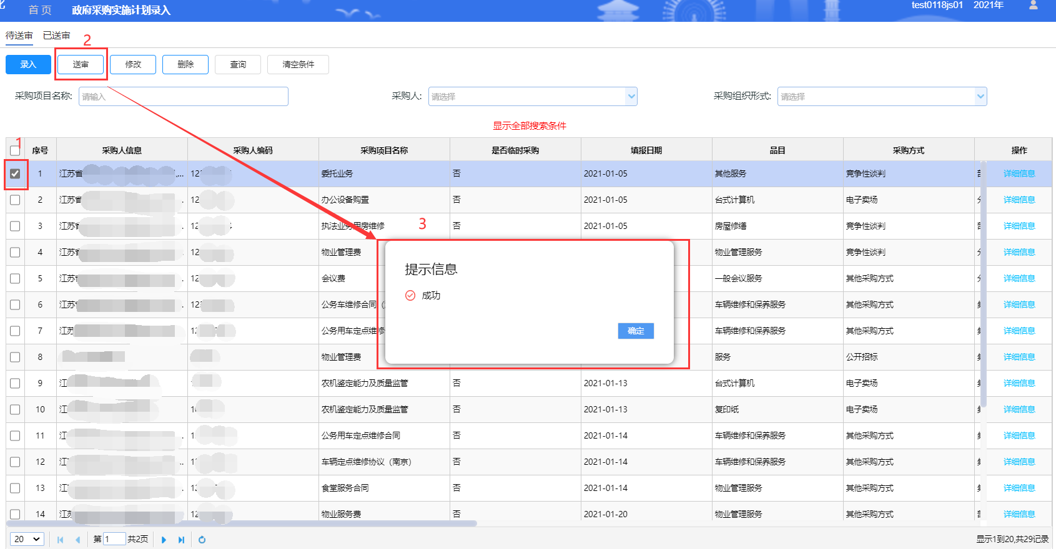

修改
【政府采购实施计划录入】|【待送审】界面，勾选采购实施计划数据后，点【修改】按钮，可对勾选的采购实施计划数据进行修改。
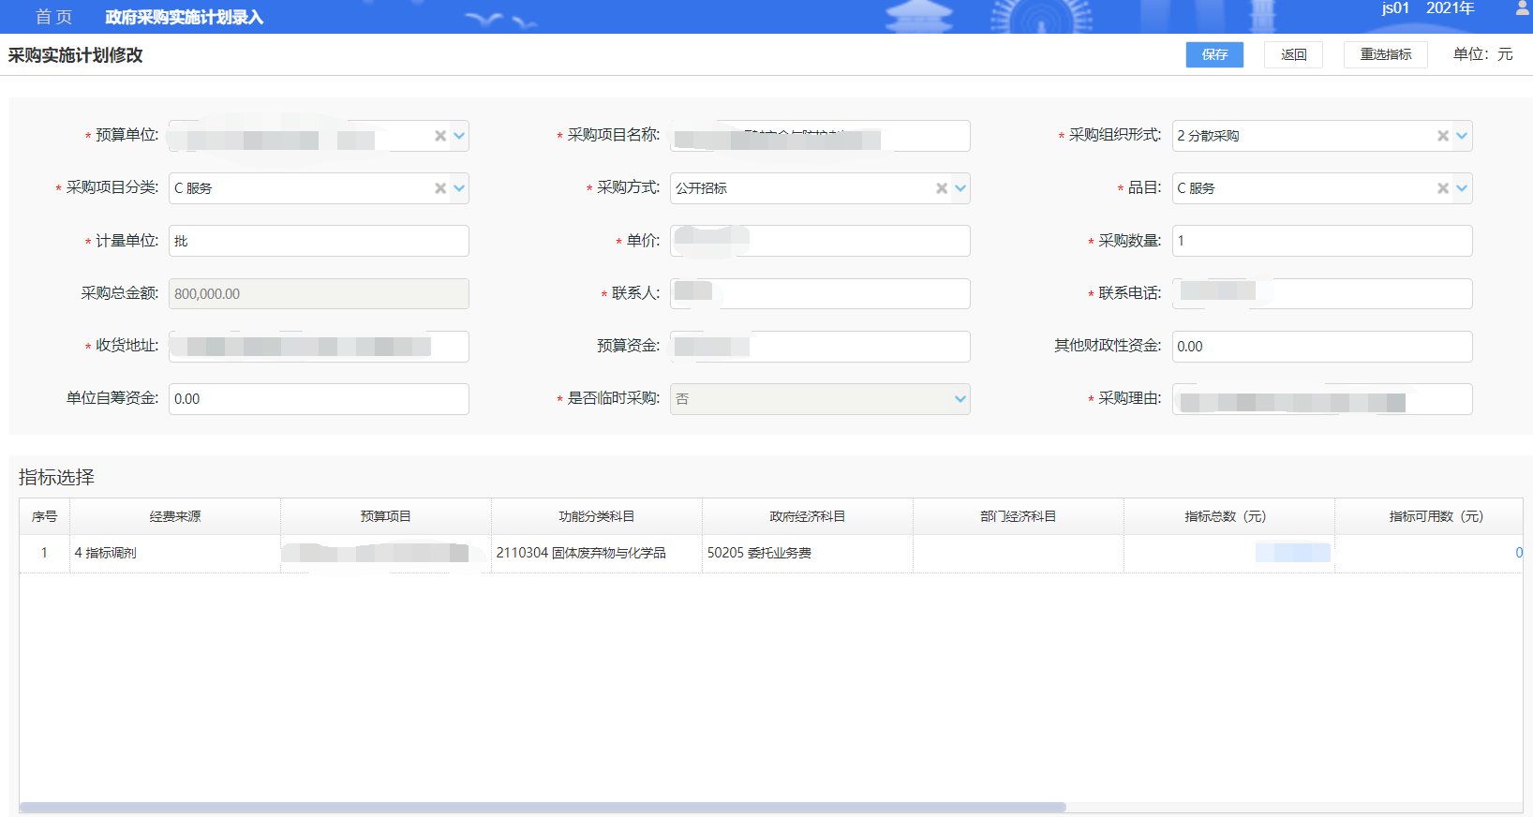
功能说明：
（1）可对未送审的采购实施计划已选择的指标进行重新选择

删除
【政府采购实施计划录入】|【待送审】界面，勾选采购实施计划数据后，点【删除】按钮，可对勾选的采购实施计划数据进行删除。删除支持单笔和批量操作。
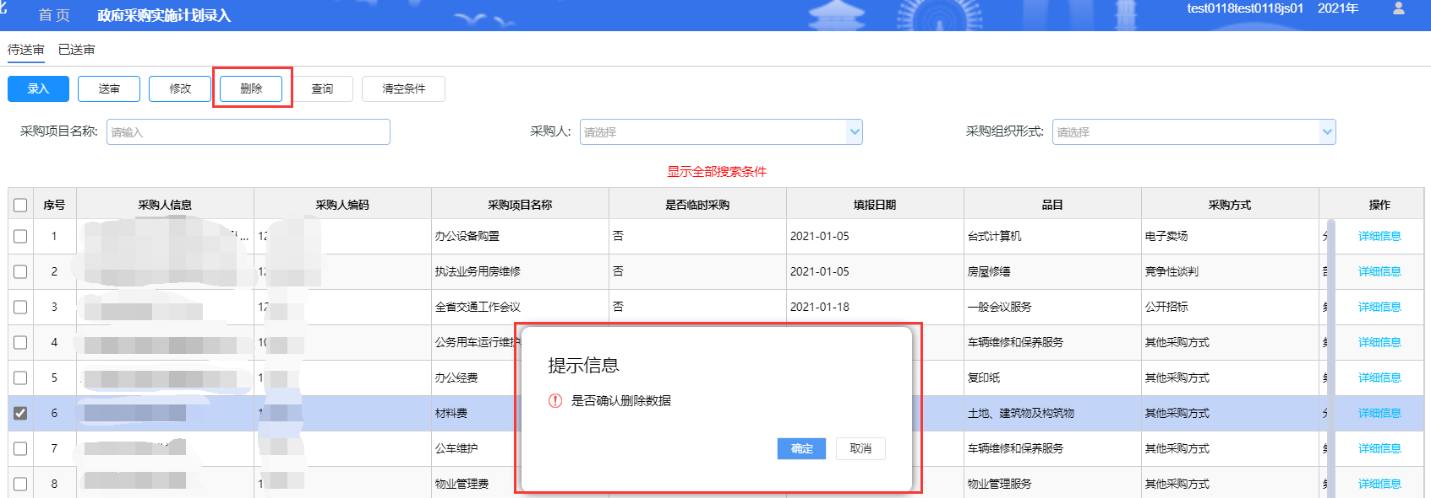

查询/清空条件
【政府采购实施计划录入】|【待送审】界面，输入或选择查询条件后，点【查询】按钮，可对采购实施计划待送审界面数据进行检索；点【清空条件】按钮，可对已设置的查询条件整体清除。
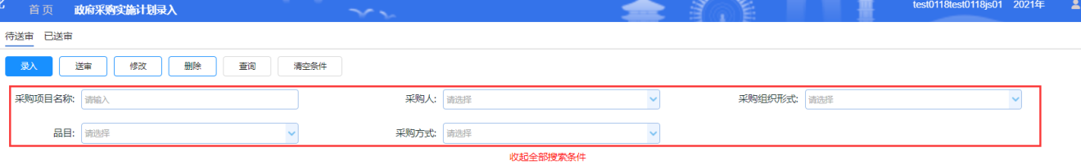

撤销送审
【政府采购实施计划录入】|【已送审】界面，勾选采购实施计划数据后，点【撤销送审】按钮，可对勾选的采购实施计划数据进行撤销送审。撤销送审支持单笔和批量操作。
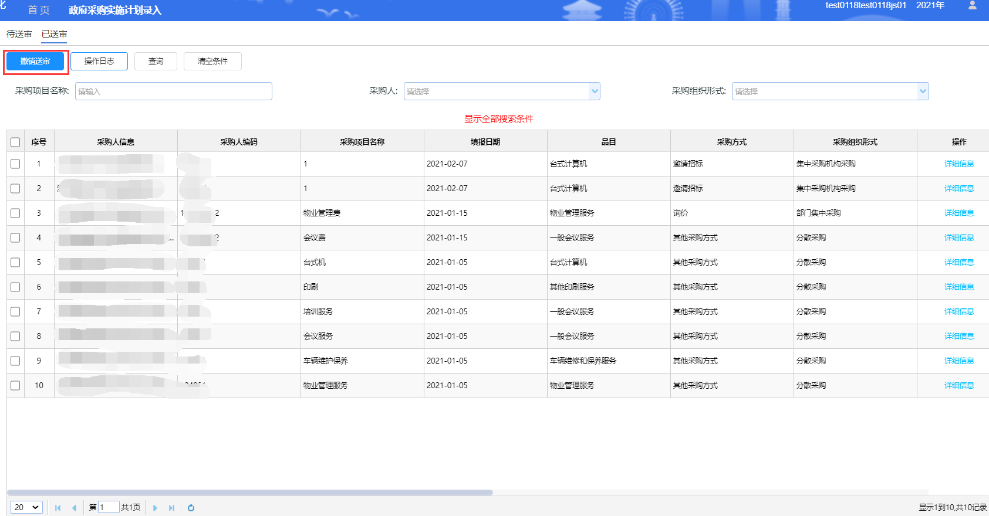

操作日志
【政府采购实施计划录入】|【已送审】界面，勾选采购实施计划数据后，点【操作日志】按钮，可查看勾选的采购实施计划数据操作状态。
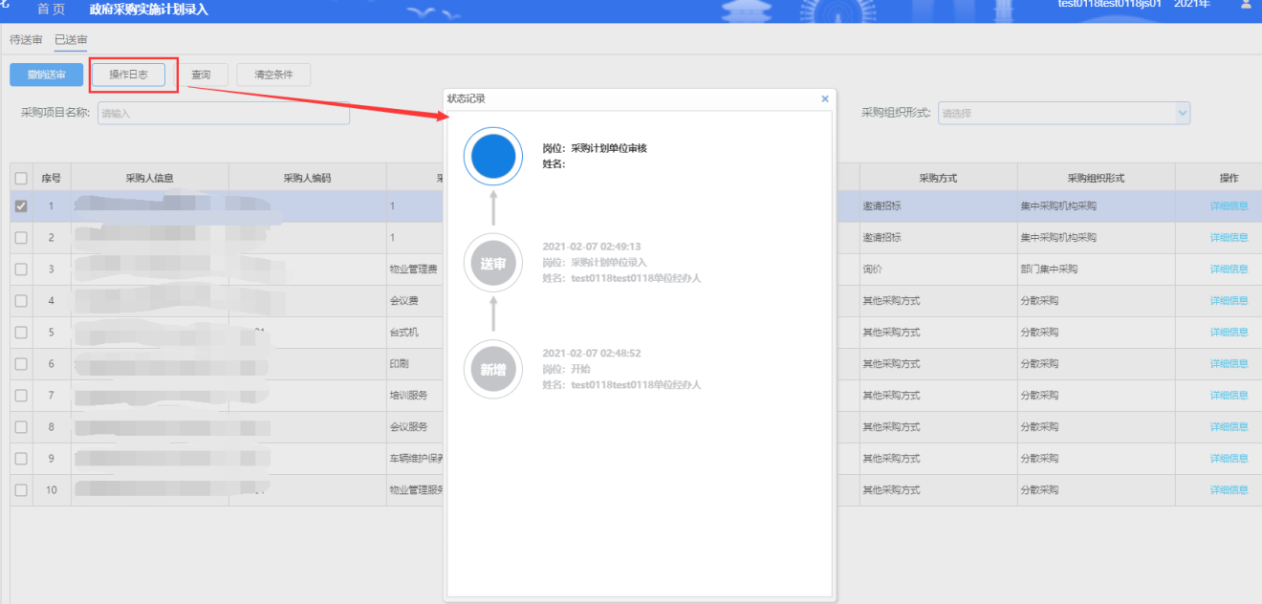

详细信息
【政府采购实施计划录入】界面，点数据行【详细信息】按钮，可查看采购实施计划详细信息。
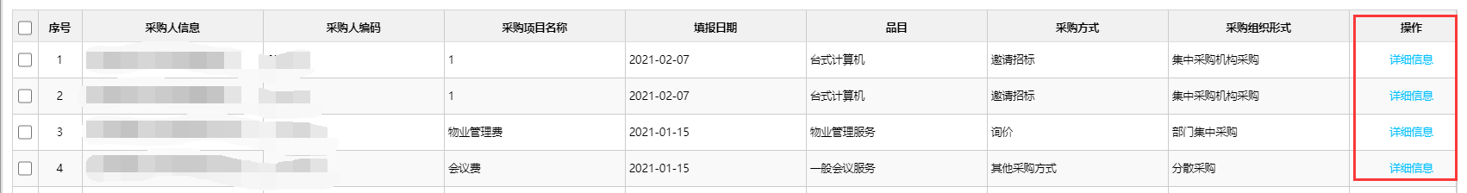
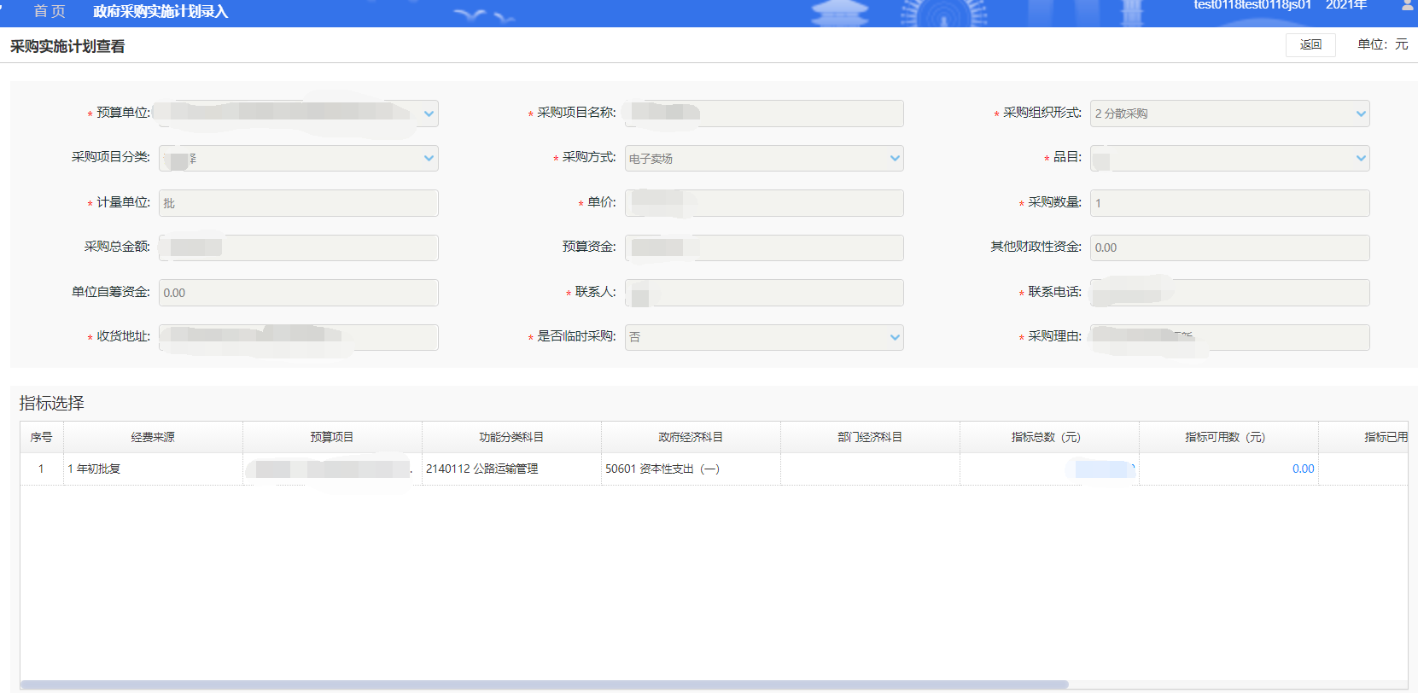

政府采购实施计划审核

通过
【政府采购实施计划审核】|【待审核】界面，勾选采购实施计划数据，点【通过】按钮，可将勾选的采购实施计划数据审核通过，并自动推送至下一岗。
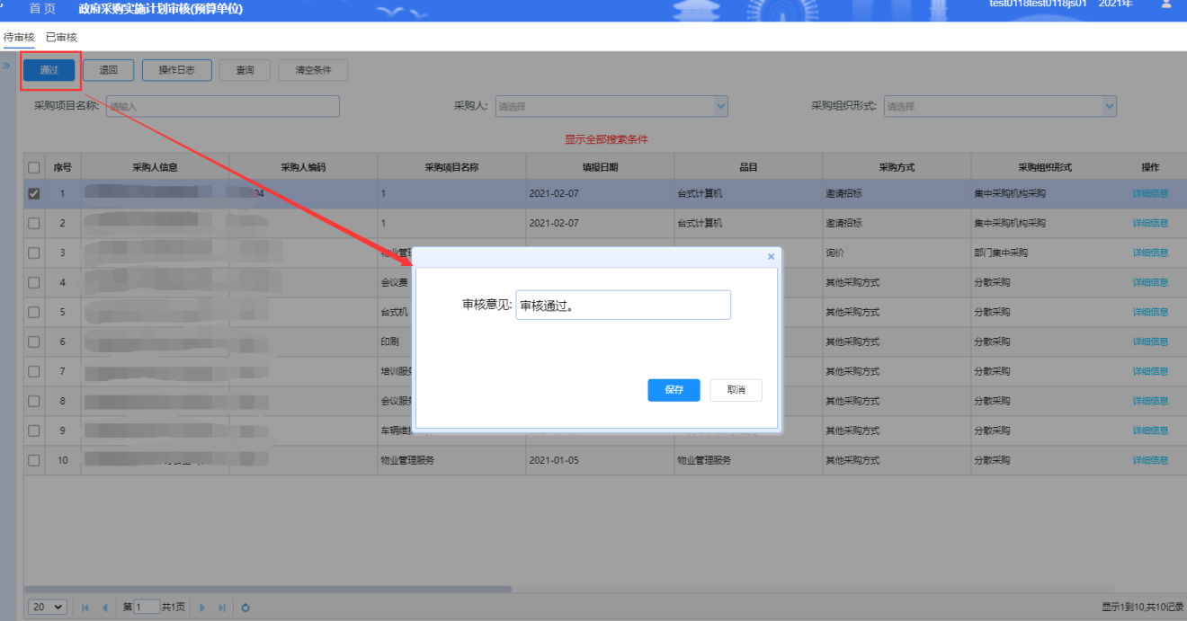
功能说明：
- 审核通过可填写审核通过意见。
- 审核通过支持单笔和批量操作。

退回
【政府采购实施计划审核】|【待审核】界面，勾选采购实施计划数据，点【退回】按钮，可将勾选的采购实施计划数据退回至上一岗。
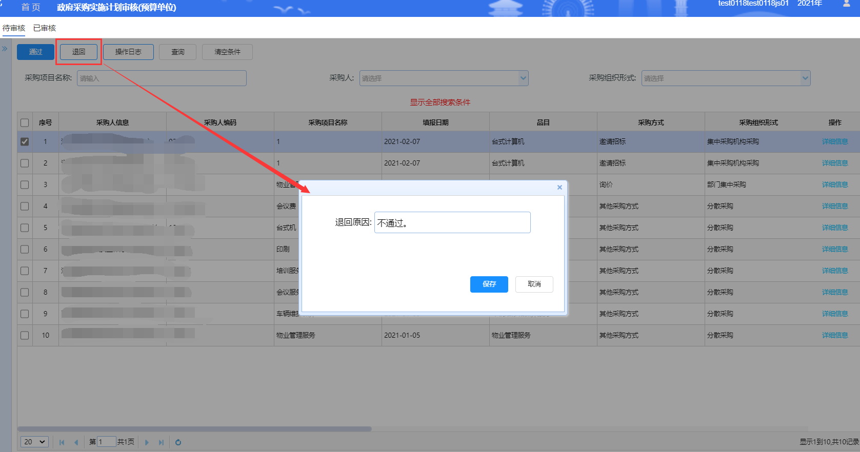
功能说明：
- 退回需填写退回原因。
- 退回支持单笔和批量操作。
- 退回至上一岗的采购实施计划数据置顶高亮显示。

操作日志
同采购实施计划录入界面“操作日志”功能。

查询/清空条件
同采购实施计划录入界面“查询/清空条件”功能。

撤销审核
【政府采购实施计划审核】|【已审核】界面，勾选采购实施计划数据后，点【撤销审核】按钮，可对勾选的采购实施计划数据进行撤销审核。撤销审核支持单笔和批量操作。
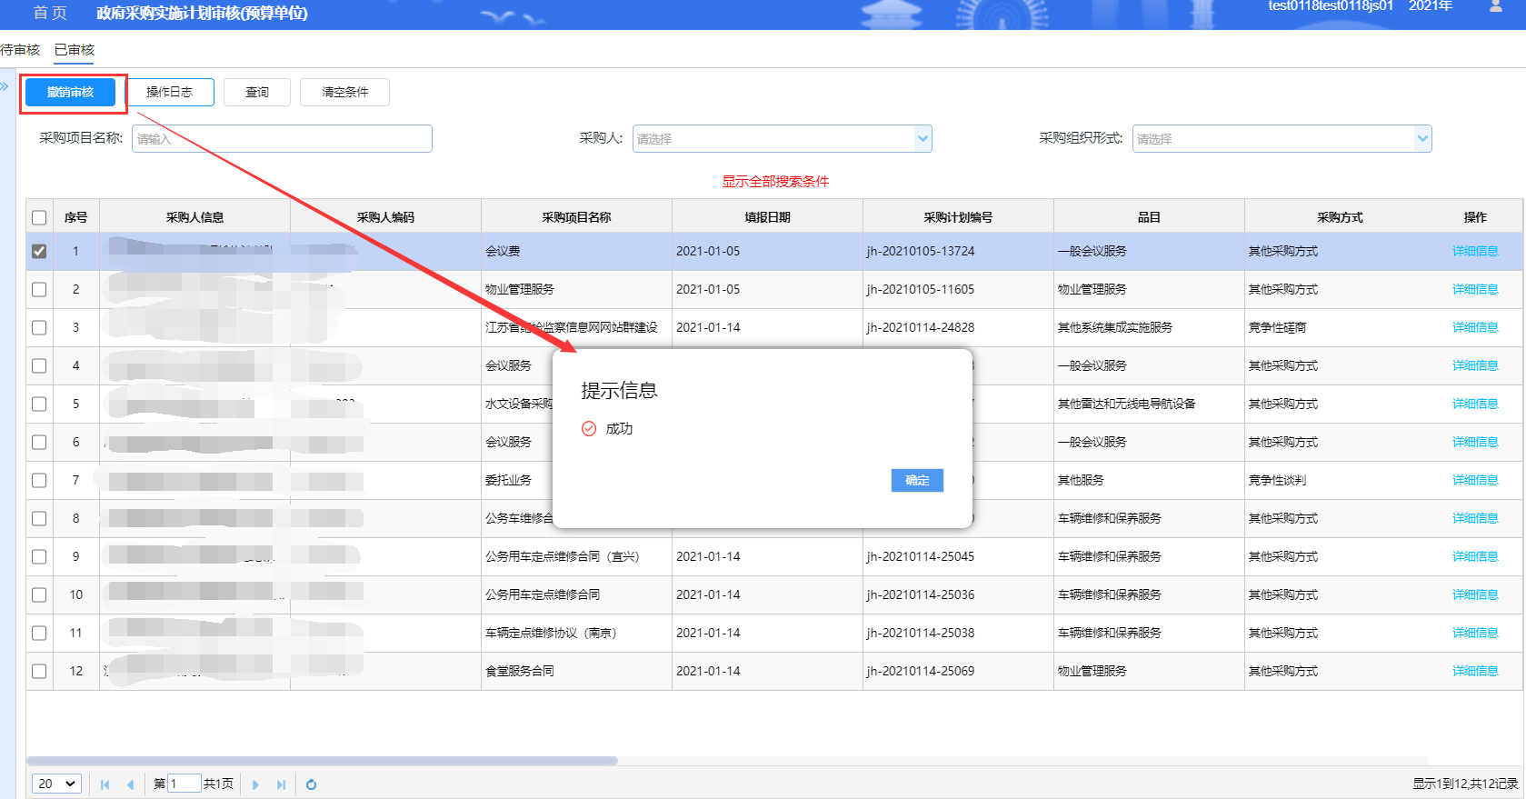

详细信息
同采购实施计划录入界面“详细信息”功能。

政府采购用款计划录入
政府采购用款计划录入功能操作同一般用款计划录入功能。录入采购用款计划选择指标为政府采购预算指标。

政府采购授权支付录入

根据采购实施计划生成支付申请
【政府采购授权支付录入】|【待生成】界面，勾选需要进行支付的采购实施计划数据，点击【根据采购实施计划生成支付申请】按钮，即可显示根据采购实施计划生成支付申请界面，如图所示：

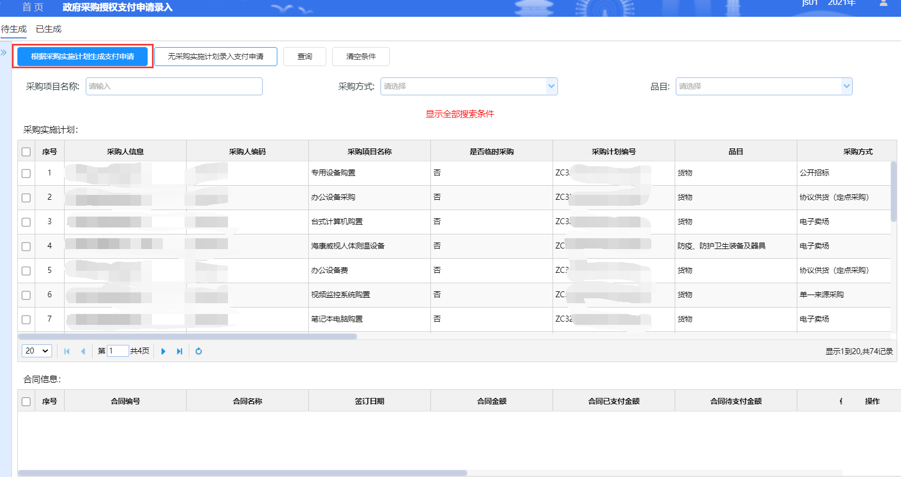
录入如下信息项点保存，即可生成采购实施计划对应的支付申请。
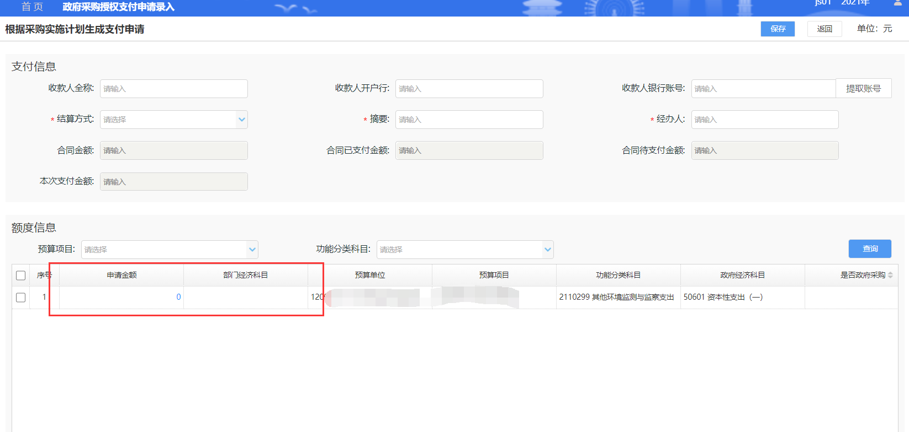
功能说明：
- 信息项“*”标识为必录项。
- 点击【根据采购实施计划生成支付申请】按钮时，必须先选择采购实施计划数据。若采购实施计划有相关合同，应同时勾选需支付的合同，再生成支付申请。
- 若勾选合同信息生成支付申请，合同金额、合同已支付金额、合同待支付金额及收款人相关信息会自动带入支付申请生成界面。
- 收款人相关信息可手工录入，也可通过提取账号功能直接选择录入。
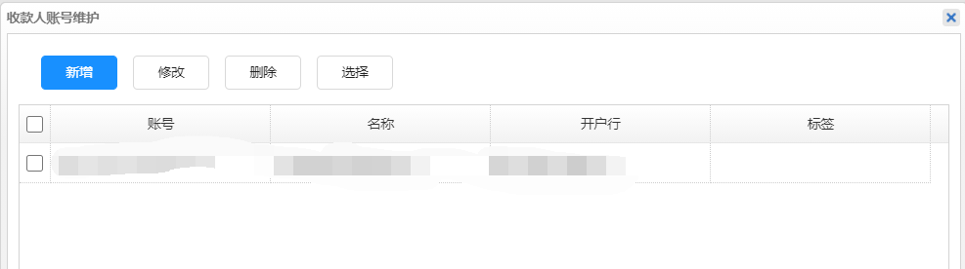
- 支付申请中“本次支付金额”为额度信息中申请金额的合计金额，由系统自动计算生成。
- 支付信息录入完成，需要选择对应的额度信息，并输入“申请金额、部门经济科目”后，方可保存该支付申请。
- 若采购实施计划非临时采购，额度信息显示采购实施计划关联指标的对应授权支付用款额度；若采购实施计划为临时采购，额度信息显示该单位的所有采购授权支付用款额度数据。
- 额度信息列表无用款额度数据时，需要先录入政府采购用款计划，再做支付申请生成操作。
- 选择合同信息生成支付申请时，若“合同待支付金额”等于“本次支付金额”，支付申请保存成功后，界面提示是否办结该采购实施计划，用户可根据实际情况选择是或否。
- 已生成的支付申请数据会显示在授权支付申请录入待送审界面，以进行后续支付审核、清算流程。

无采购实施计划录入支付申请
【政府采购授权支付录入】|【待生成】界面，点击【无采购实施计划录入支付申请】按钮，即可显示无采购实施计划录入支付申请界面，如图所示：
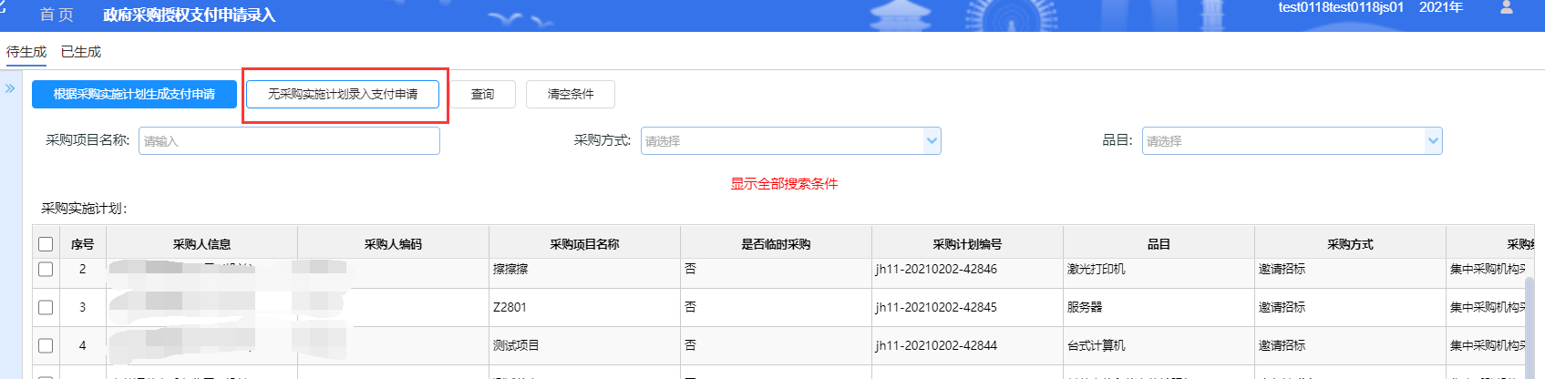
录入如下信息项点保存，即可生成采购实施计划对应的支付申请。
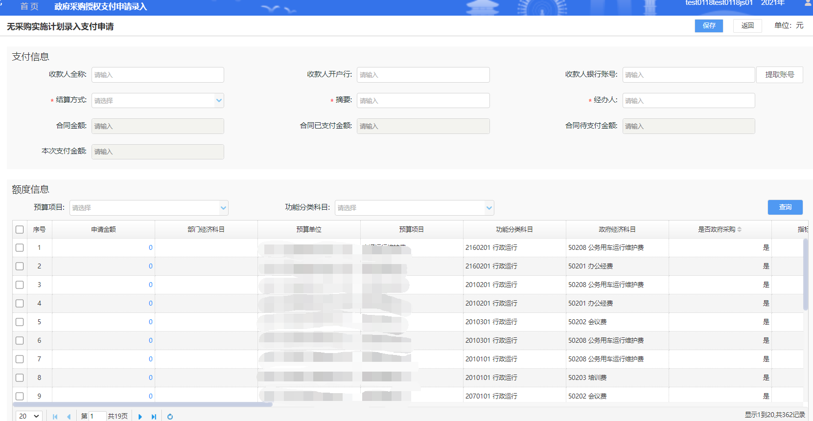
功能说明：
- 信息项“*”标识为必录项。
- 点击【无采购实施计划录入支付申请】按钮时，无需选择采购实施计划数据。
- 收款人相关信息可手工录入，也可通过提取账号功能直接选择录入。
- 支付申请中“本次支付金额”为额度信息中申请金额的合计金额，由系统自动计算生成。
- 支付信息录入完成，需要选择对应的额度信息，并输入“申请金额、部门经济科目”后，方可保存该支付申请。
- 额度信息显示该单位的所有采购授权支付用款额度数据。额度信息列表无用款额度数据时，需要先录入政府采购用款计划，再做支付申请录入操作。
- 已生成的支付申请数据会显示在授权支付申请录入待送审界面，以进行后续支付审核、清算流程。

查询/清空条件
【政府采购授权支付录入】|【待生成】界面，输入或选择查询条件后，点【查询】按钮，可对采购实施计划列表数据进行检索；点【清空条件】按钮，可对已设置的查询条件整体清除。
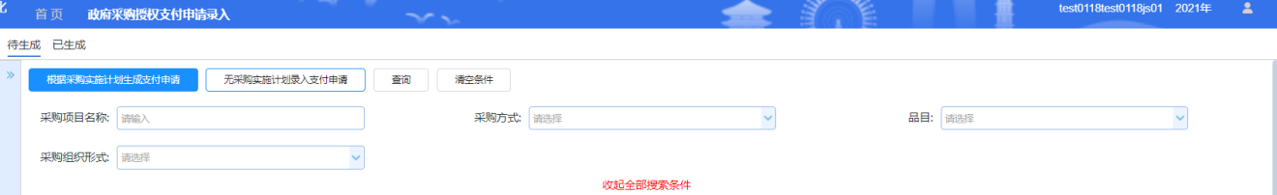

【政府采购授权支付录入】|【已生成】界面，输入或选择查询条件后，点【查询】按钮，可对已生成的支付申请数据进行检索；点【清空条件】按钮，可对已设置的查询条件整体清除。
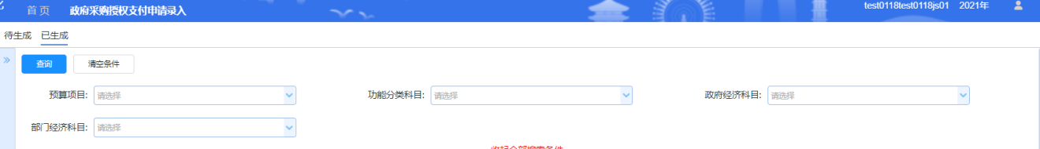

详细信息
【政府采购授权支付录入】|【待生成】界面，选择采购实施计划数据，界面下列表显示采购实施计划关联的合同信息，如下图：
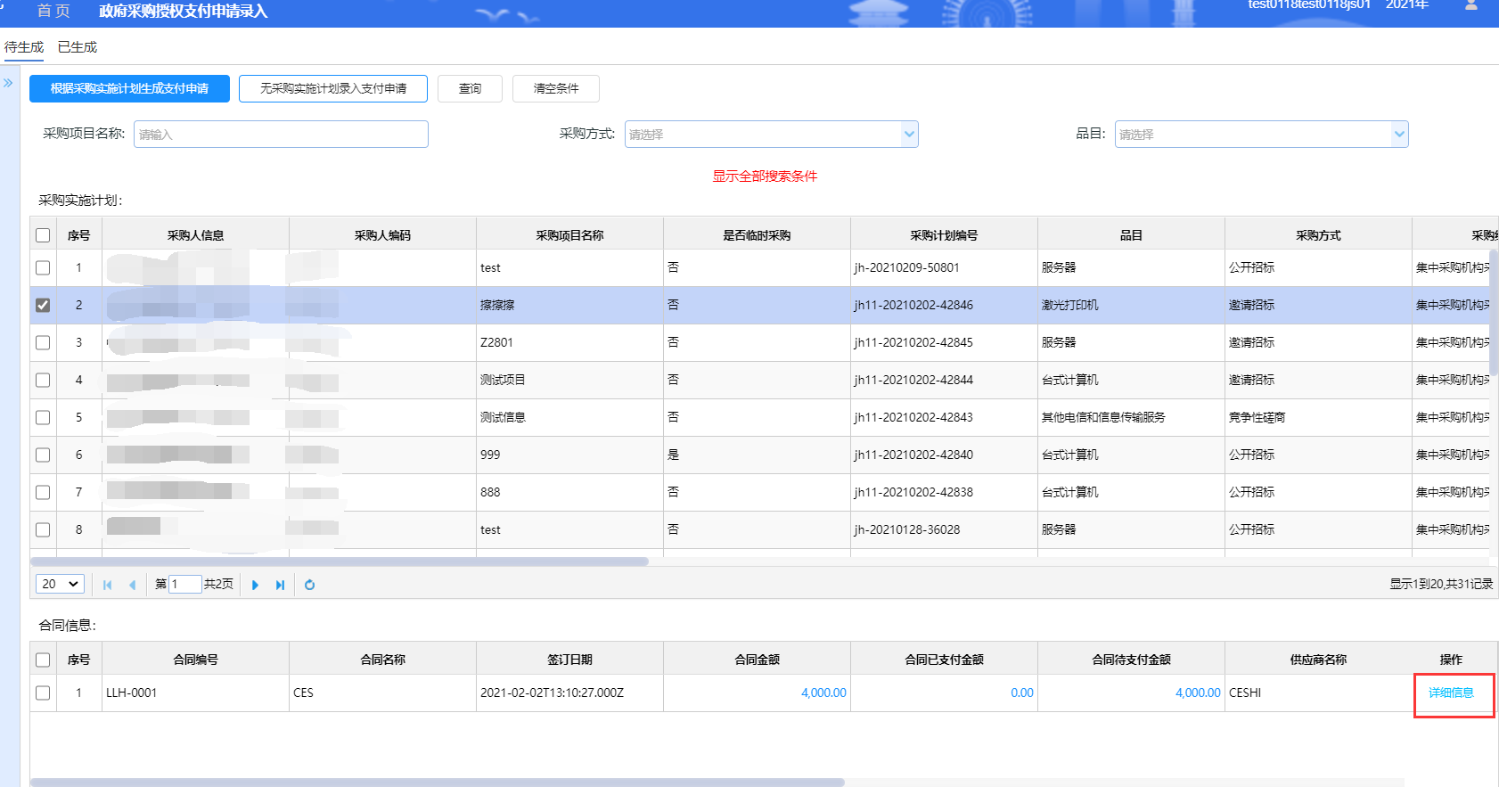
点击合同信息行操作【详细信息】，可查看合同详情。
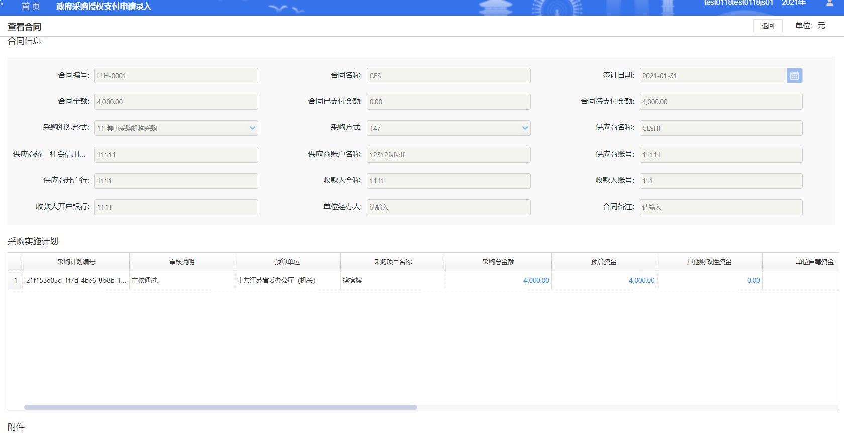

政府采购直接支付录入
政府采购直接支付录入功能操作同政府采购授权支付录入功能。区别在于政府采购直接支付录入界面可选择的额度数据为采购直接支付用款额度。

采购合同录入

录入
【采购合同录入】界面点击【录入】按钮，显示如图，录入合同相关信息。
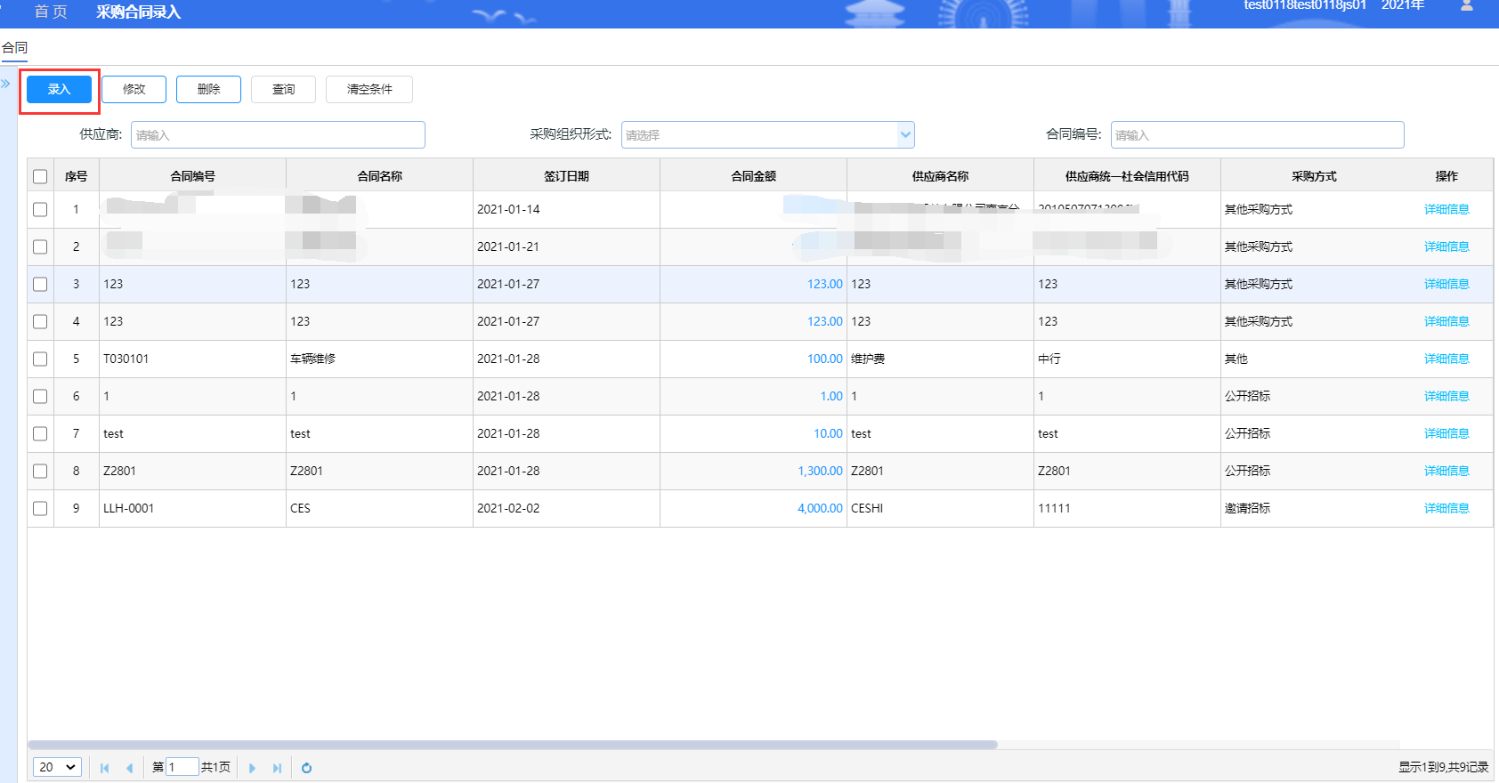
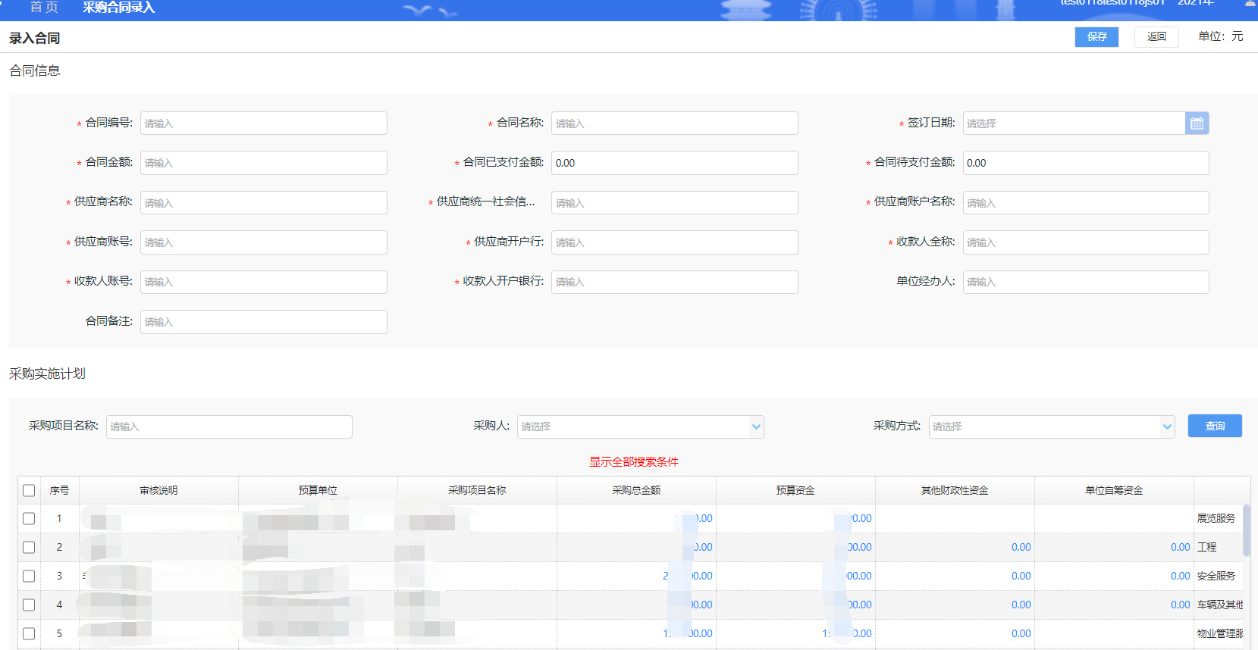

修改
【采购合同录入】界面，勾选合同数据后，点【修改】按钮，可对勾选的合同数据进行修改。采购交易系统推送的合同不允许修改。
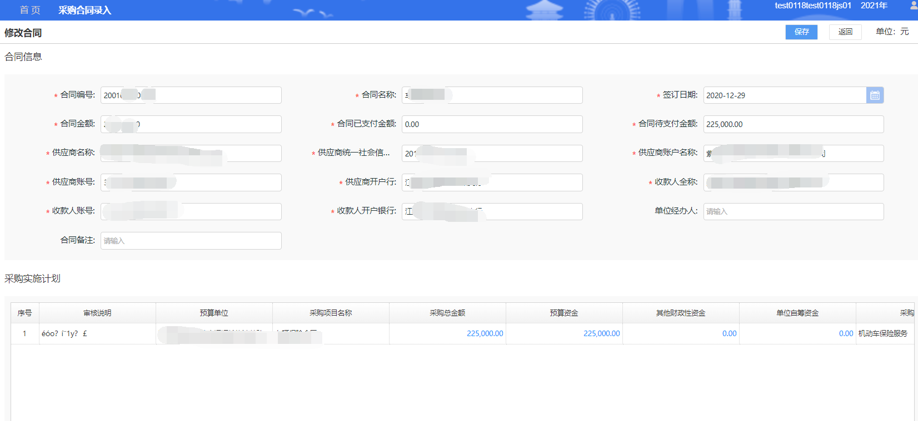

删除
【采购合同录入】界面，勾选合同数据后，点【删除】按钮，可删除勾选的合同数据。采购交易系统推送的合同不允许删除。
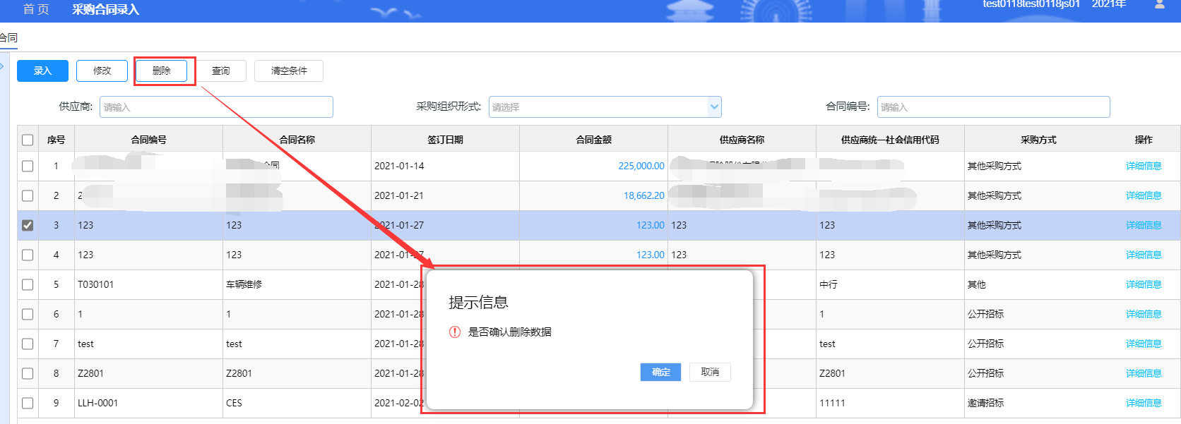

查询/清空条件
【采购合同录入】界面，输入或选择查询条件后，点【查询】按钮，可对合同数据进行检索；点【清空条件】按钮，可对已设置的查询条件整体清除。
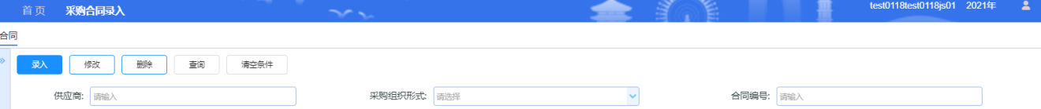

详细信息
【采购合同录入】界面，点击合同数据行操作【详细信息】，可查看合同详情。
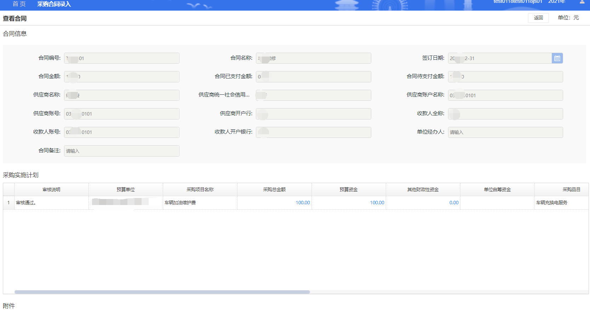

政府采购实施计划办结

办结
【政府采购实施计划办结】|【未办结】界面，勾选采购实施计划数据，点【办结】按钮，可将勾选的采购实施计划数据进行办结。
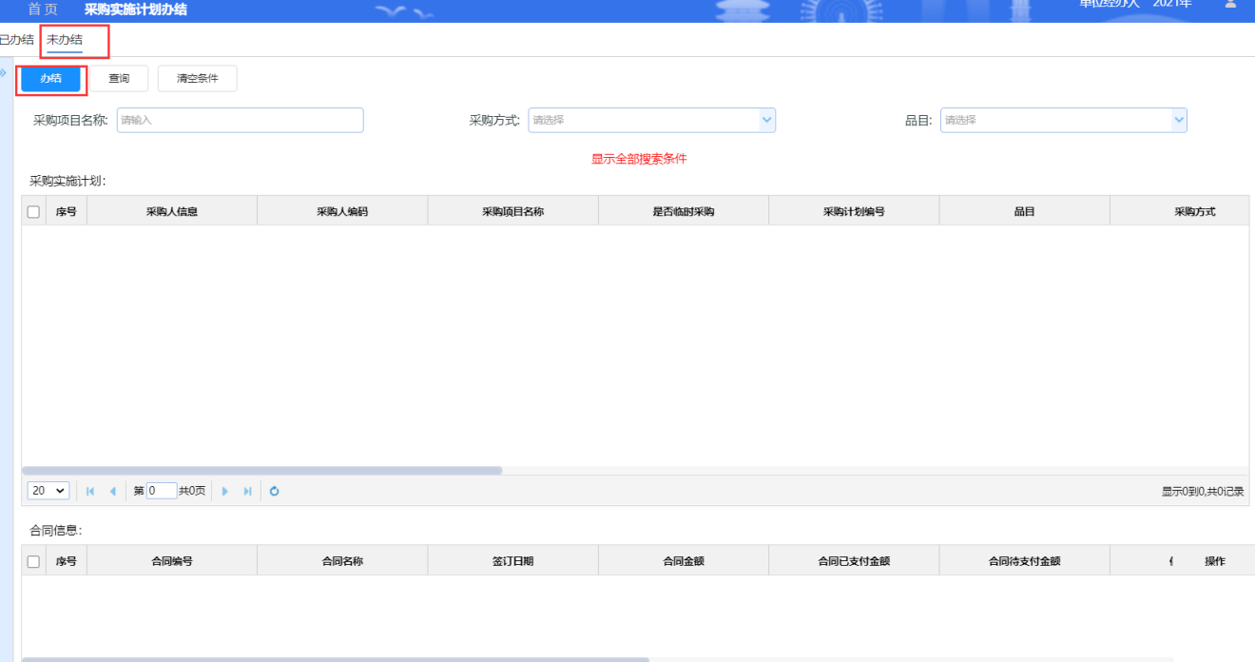
功能说明：
- 办结功能界面按照用户单位权限展示已终审的采购实施计划数据。
- 进行办结操作后的采购实施计划数据会显示在已办结页签下。
- 已办结的采购实施计划数据将不会在政府采购支付录入界面显示，即确认该采购实施计划完成全部支付后，方可进行办结操作。

撤销办结
【政府采购实施计划办结】|【已办结】界面，勾选采购实施计划数据，点【撤销办结】按钮，可将勾选的采购实施计划数据撤销办结。撤销办结的采购实施计划数据可继续进行采购支付操作。
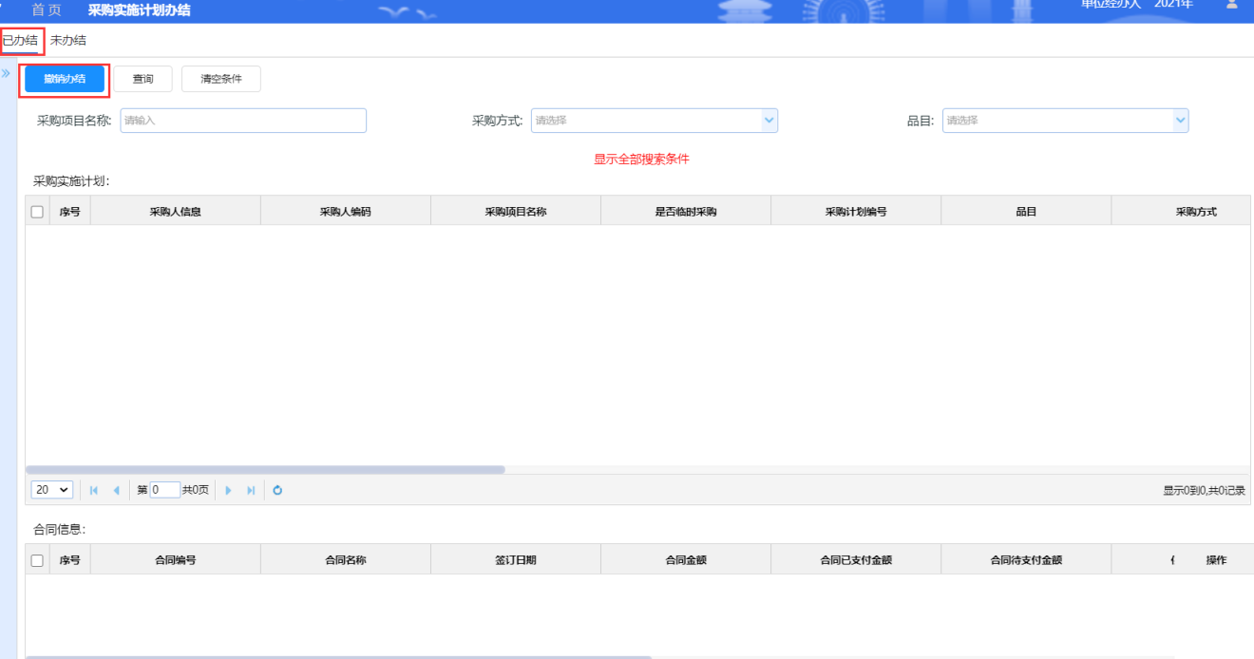

查询/清空条件
同采购实施计划录入界面“查询/清空条件”功能。

详细信息
同合同录入界面“详细信息”功能。用以查询合同详细信息。

政府采购实施计划导航
该功能界面按照用户单位权限展示对应单位的全部采购实施计划数据。

查看合同
【政府采购实施计划导航】界面，勾选采购实施计划数据后，点【查看合同】按钮，可查看采购实施计划数据的相关合同。
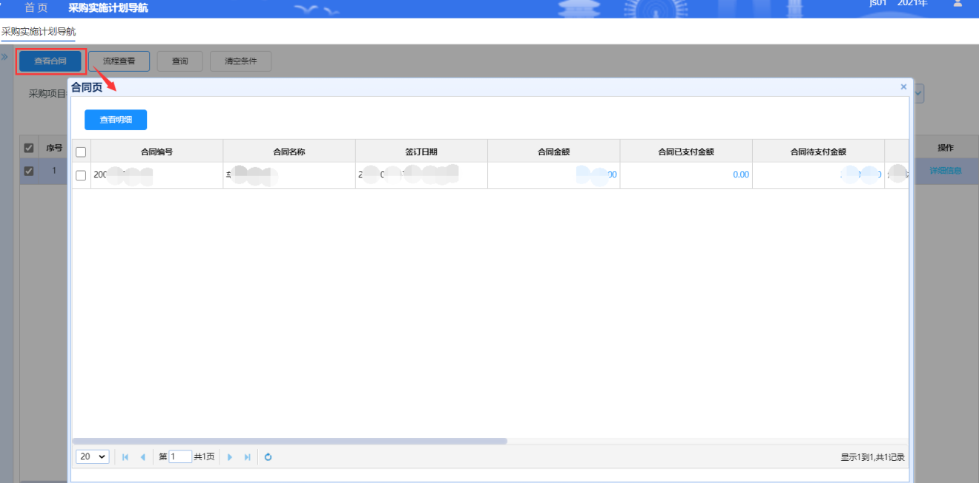

流程查看
同采购实施计划录入界面“操作日志”功能。

查询/清空条件
同采购实施计划录入界面“查询/清空条件”功能。

详细信息
同采购实施计划录入界面“详细信息”功能。

政府采购业务查询
该功能界面用于查询执行系统与采购交易系统的交互数据，包含政府采购实施计划、合同信息、支付信息。

采购实施计划查询
【政府采购业务查询】|【采购实施计划】界面，输入或选择查询条件后，点【查询】按钮，可对采购实施计划页签数据进行检索；点【清空条件】按钮，可对已设置的查询条件整体清除。
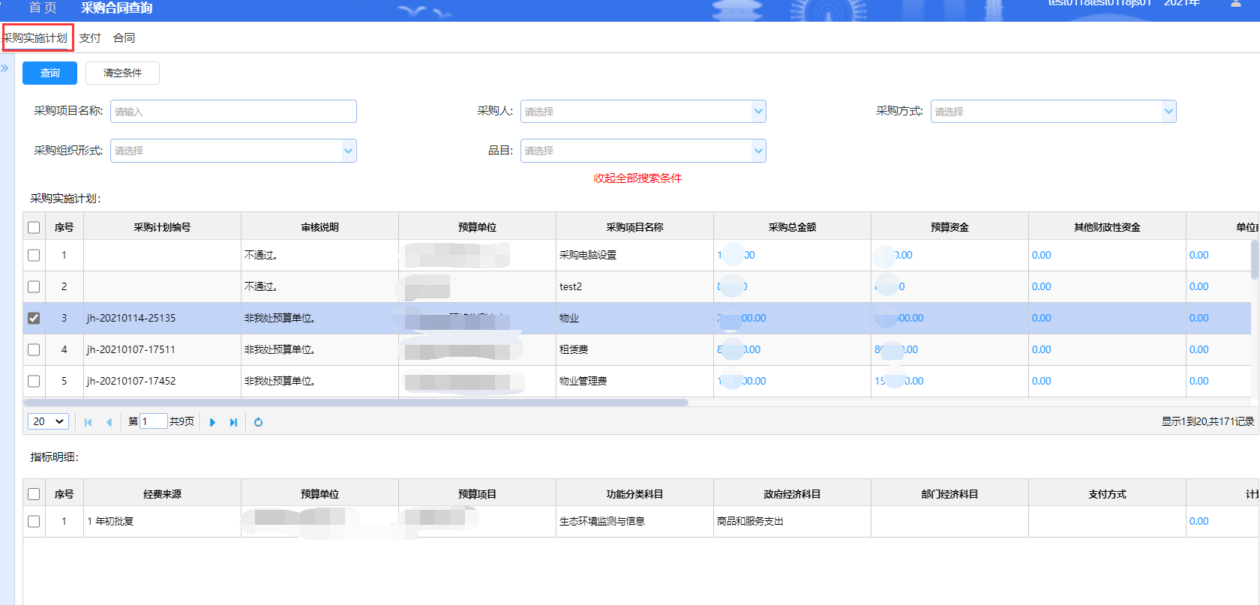
功能说明：
（1）办结功能界面按照用户单位权限展示已终审的采购实施计划数据。

合同查询
【政府采购业务查询】|【合同】界面，输入或选择查询条件后，点【查询】按钮，可对合同页签数据进行检索；点【清空条件】按钮，可对已设置的查询条件整体清除。且支持合同详情查看。
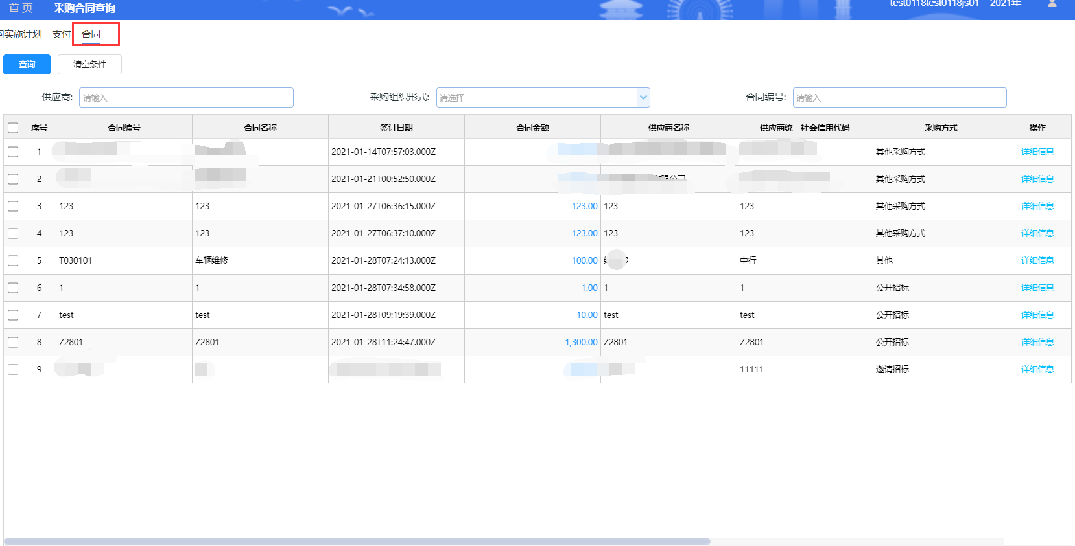

支付查询
【政府采购业务查询】|【支付】界面，输入或选择查询条件后，点【查询】按钮，可对合同数据进行检索，选择合同查询其相关的支付数据；点【清空条件】按钮，可对已设置的查询条件整体清除。
